02-教師專業社群管理人員下載全部檔案
成效：避免管理人員要下載好幾百個檔案時，點到手筋發炎。

點選全或OK後進入底下的畫面時
按下全部下載的按鈕
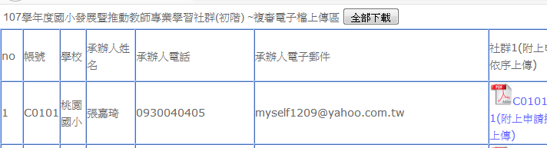
這時系統會開始處理畫面上的檔案複製到同一個資料夾，然後壓縮
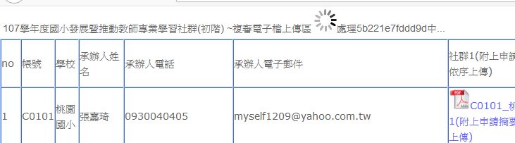
處理完畢後顯示下載的連結，直接點選或按右鍵另存連結均可
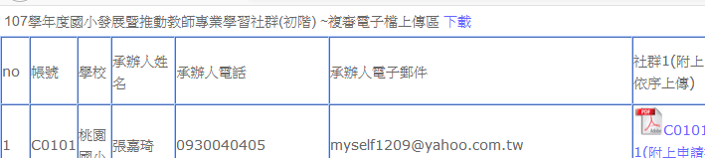
下載下來的檔案再用解壓縮軟體解開即可。

